**IV- La chimie de la corrosion**

**Introdution:**

Afin de maintenir sa compétitivité économique tout en répondant à des exigences de sûreté, l’industrie du nucléaire travaille sur l’amélioration et sur l’optimisation des performances et de la durabilité de ses installations. **La limitation et la maîtrise des phénomènes de corrosion représentent un enjeu prépondérant.**

**Selon l’IUPAC, la corrosion est une réaction** interfaciale irréversible entre un matériau et son environnement qui conduit à la dégradation du matériau.

Cette réaction possède une cinétique qui est souvent l’objet principal des études réalisées dans le domaine. Comme dans d’autres sciences des systèmes complexes, le processus de modélisation des phénomènes de corrosion ou d’altération est en interaction très étroite avec l’expérimentation et la simulation.

Qu’il s’agisse d’alliages métalliques, de bétons, de verres..., les matériaux utilisés dans l’industrie nucléaire s’altèrent plus ou moins rapidement au contact du ou des milieux dans lesquels ils se trouvent et en fonction du type et de l’intensité des sollicitations.

Les sollicitations associées peuvent être des précurseurs, des catalyseurs ou des amplificateurs de l’endommagement d’un matériau et mener à des propriétés dégradées, à des pertes de tenue ou d’intégrité du composant, de la structure ou des ouvrages.

De plus, des contraintes complémentaires, et plus spécifiques au nucléaire, sont à prendre en compte comme la notion de longue durée – jusqu’à plusieurs centaines de milliers d’années dans le cas, par exemple, du stockage géologique de déchets radioactifs – qui imposent des approches puissants, fiables et prédictives. Trois exemples portant sur des matériaux différents illustrent les problématiques liées aux phénomènes de corrosion et donnent un aperçu des développements effectués pour les maîtriser. Ils permettent ainsi d’avoir une vue sur des cinétiques chimiques hétérogènes très variées qui sont traitées au CEA.

**IV-1- Le comportement des matériaux métalliques :**

En milieu aqueux, comme dans les réacteurs à eau, la corrosion des matériaux métalliques (M) est de nature électrochimique, c’est-à-dire que la réaction met en œuvre un certain nombre *x d’électrons (e-).* Elle se traduit une réaction d’oxydation du métal :

**(M*x+, xe-) 🡪 (Mx+) + x(e-).***

Cette réaction est nécessairement couplée à une réaction de réduction, qui correspond à la réduction de l’oxygène dissous (O2) lorsqu’il est présent :

**O2 + 2 H2O (eau) + 4 e- 🡪 4 OH-** (ion hydroxyde) ou, en milieu désoxygéné, à la réduction de l’eau elle même, selon la réaction :

**H2O + e- 🡪 ½ H2 (hydrogène) + OH-.**

La corrosion aqueuse se caractérise par ces réactions électrochimiques élémentaires qui se produisent soit uniformément sur toute la surface considérée, soit de façon plus hétérogène. Il est alors classique de séparer les phénomènes de corrosion en deux groupes : *la corrosion généralisée et la corrosion localisée.*

**- La corrosion généralisée:**

Dans les réacteurs à eau sous pression (REP), la corrosion généralisée est rencontrée sur le gainage des éléments combustibles. Les études dans ce domaine ont pour but d’évaluer le comportement des alliages de zirconium utilisés dans des conditions de fonctionnement de plus en plus exigeantes et de contribuer au développement de nouveaux alliages plus résistants. Un autre cas important de corrosion généralisée est celui des matériaux tels que les alliages de nickel employés dans les réacteurs, et plus spécifiquement pour les tubes des générateurs de vapeur., Ici, le problème industriel n’est pas vraiment l’endommagement du matériau engendré par la corrosion mais plutôt le relâchement et le transport de produits de corrosion, vecteurs de contamination radioactive

**- La corrosion localisée :**

Le principal phénomène de corrosion localisée rencontré dans les réacteurs est la corrosion sous contrainte touchant non seulement les gaines des éléments combustibles mais également les alliages a de base nickel et les aciers inoxydables, et donc pouvant affecter la plupart des composants de l’îlot nucléaire (internes, couvercles, tuyauteries, générateur de vapeur...). Dans ce domaine, le développement de modèles capables de prévoir l’amorçage et la propagation des fissures est un objectif, en vue d’une optimisation des fréquences des contrôles et des remplacements éventuels.

Le béton est caractérisé par un pH très alcalin (de l’ordre de 13). En conditions atmosphériques, le principal vecteur de dégradation du béton armé est lié au phénomène de carbonatation. Le dioxyde de carbone (CO2) de l’air se dissout dans la solution interstitielle alcaline du béton suivant la réaction :

De nombreux mécanismes sont proposés dans la littérature pour rendre compte de la corrosion sous contrainte des alliages de nickel en milieu primaire des REP. Elles ont pour but d’acquérir des données manquantes, notamment en ce qui concerne le rôle de l’oxygène et de l’hydrogène, et de valider les étapes des modèles.

Certaines des expérimentations ont été menées sur des matériaux à microstructure modèle. Enfin, des isotopes de l’oxygène et de l’hydrogène ont été mis en oeuvre afin de mieux comprendre le rôle des espèces hydrogénées et oxygénées. À l’issue des expériences ciblées, une description fine des oxydes présents dans les fissures et dans les amorces de fissures a été proposée en fonction des spécificités de la fissure (fissures actives ou non). Un exemple de ces caractérisations est proposé sur la figure 1.

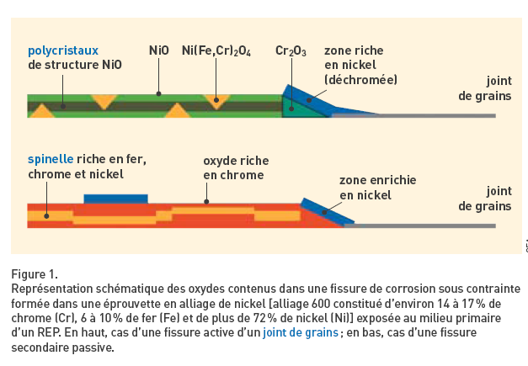

**Figure 1.** Représentation schématique des oxydes contenus dans une fissure de corrosion sous contrainte formée dans une éprouvette en alliage de nickel [alliage 600 constitué d’environ 14 à 17 % de chrome (Cr), 6 à 10 % de fer (Fe) et de plus de 72 % de nickel (Ni)] exposée au milieu primaire d’un REP. En haut, cas d’une fissure active d’un joint de grains ; en bas, cas d’une fissure secondaire passive.

**IV-2- La dégradation des bétons armés :**

Le béton armé est le matériau constitutif des enceintes de confinement des réacteurs nucléaires et de leurs aéroréfrigérants. Il est également utilisé pour le conditionnement des déchets nucléaires (conteneurs et colis cimentés) et la conception d’ouvrages pour la gestion à long terme de ces déchets. Ces structures en béton armé devront assurer non seulement un rôle dans la tenue mécanique mais aussi un rôle de barrière physico-chimique pour le confinement des radionucléides (stockage géologique). Cela impose des bétons capables de conserver leur plénitude sur de longues échelles de temps, et donc d’étudier ce type de matériau pour mieux prévoir sa dégradation et s’en prémunir.

Le béton est caractérisé par un pH très alcalin (de l’ordre de 13). En conditions atmosphériques, le principal vecteur de dégradation du béton armé est lié au phénomène de carbonatation. Le dioxyde de carbone (CO2) de l’air se dissout dans la solution interstitielle alcaline du béton suivant la réaction :

**CO2 (gazeux) + H2O (eau) 🡪 H2CO3 (acide carbonique).**

Cette réaction entraîne une évolution physicochimique du béton, via la précipitation de carbonates de calcium à partir de la portlandite (principalement) constitutive du matériau, selon l’équation bilan :

**Ca(OH)2 (portlandite) + H2CO3 🡪 CaCO3 (carbonate de calcium) + 2 H2O.**

Afin de simuler ce phénomène, le modèle de carbonatation atmosphérique considère que le béton est composé de trois phases - solide (hydrates du ciment), - liquide (eau interstitielle), - gazeuse (CO2) , aux interfaces desquelles se produisent des réactions chimiques de dissolution, de précipitation, de condensation et d’évaporation, associées à des phénomènes de transport (eau, CO2) et d’évolution de la microstructure (colmatage de la porosité).

La carbonatation conduit, notamment, à une baisse du pH de la solution interstitielle du béton jusqu’à des valeurs pour lesquelles les armatures en acier ne sont plus passives (pH au voisinage de 9). Les conséquences de cette corrosion des armatures sont de deux ordres pour l’ouvrage en béton armé. D’une part, la formation d’une couche d’oxydes plus volumineux que l’acier initial sera susceptible de provoquer une fissuration, voire un éclatement du béton. Dans ces conditions, les propriétés de transport et de confinement du béton sont altérées. D’autre part, la perte de section des armatures durant le processus de corrosion a pour conséquence une perte de capacité portante de la structure. La durée de vie de l’ouvrage en est alors diminuée.

Pour l’étude et la modélisation sur le long terme des interactions entre les matériaux CIMentaires et METALliques (programme CIMETAL) en conditions atmosphériques et de leur impact sur la tenue mécanique du matériau, une démarche de type micro-macro a été adoptée. L’ensemble de ces travaux doit *mener à la mise en place d’un modèle* couplé prenant en compte le transport des agents agressifs dans le milieu cimentaire, les mécanismes de corrosion des armatures, l’endommagement du béton d’enrobage, jusqu’à la capacité portante résiduelle d’ouvrages.

**IV-3- L’altération des verres :**

Depuis près de vingt ans, la France traite et recycle les combustibles usés des REP et vitrifie les produits de fission et les actinides mineurs (verre R7T7 principalement).

Le verre a été retenu pour conditionner les déchets de haute activité et à vie longue, en raison de sa résistance aux agressions chimiques, de sa faculté d’incorporer dans sa structure une large variété d’éléments chimiques et de sa relative facilité de mise en oeuvre industrielle. Il est cependant reconnu que l’eau présente dans les argiles du stockage géologique sera capable d’altérer le verre et de libérer une fraction des radionucléides qu’il contient. Toute la question est de savoir à quelle vitesse a lieu la dégradation, et donc quels en sont les mécanismes.

En présence d’eau, le verre de type R7T7, comme la plupart des borosilicates, est le siège de réactions attribuables, pour certaines, à la nature des liaisons chimiques au sein de la structure vitreuse et, pour d’autres, aux propriétés des espèces dissoutes. Ces réactions s’articulent en quatre processus, à l’œuvre simultanément, et susceptibles d’être décrits cinétiquement (figure 2). Ces processus, mis en équation dans le modèle GRAAL(1), constituent le socle pour décrire les différents régimes de vitesse d’altération

des verres nucléaires en conditions de stockage géologique.

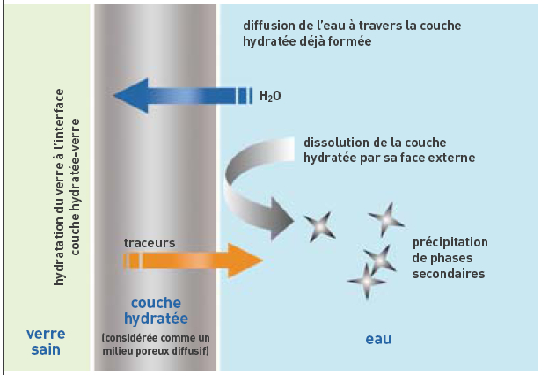

**Figure 2**. Représentation des quatre processus simultanément en jeu lors de l’altération du verre.

**1.** Le verre d’oxydes se transforme en une « phase » de type oxo-hydroxydes, amorphe, poreuse et hydratée.

**2.** Le transport de l’eau par diffusion jusqu’à l’interface réactionnelle à travers la couche hydratée déjà formée limite la réaction d’hydratation du verre. La couche hydratée joue donc un rôle passivant.

**3.** Cette couche se dissout sur sa face externe, avec une cinétique qui dépend des conditions de renouvellement de la solution au voisinage du verre.

**4.** Des phases secondaires précipitent en consommant des éléments formateurs de la couche d’hydroxydes. La mesure de la vitesse d’altération du verre se fait en analysant l’évolution de la concentration en solution des éléments traceurs (bore, sodium) libérés par le verre.

Il est nécessaire que les aspects multi-physiques et multi-échelles des phénomènes de corrosion que les physico-chimistes décrivent soient couplés pour comprendre les processus globaux et les modéliser. Même si les échelles d’espace et de temps s’étalent sur plusieurs ordres de grandeur, les outils, qu’ils soient analytiques ou de simulation, progressent et devraient conduire à l’avenir à la mise en cohérence des approches pour prédire les phénomènes et leur impact sur la durabilité des matériaux.